פתרונים:
1.   
2. א.
ב.
3. 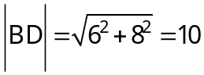 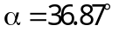
4. א. 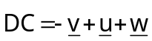 ב. 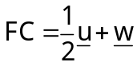 ג. 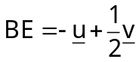 ד. 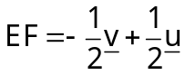
5. א. 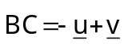 ב. 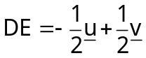 ג. לא יודעת...
6. א. 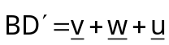 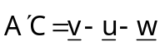 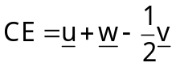 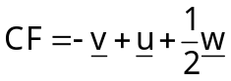
ב. 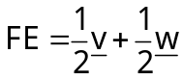 אין רכיב במשוואה ומכאן שהוא מקביל למישור 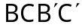
7. א. 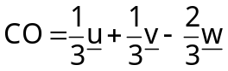 ב. 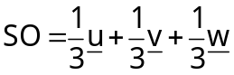 ג. 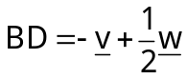 ד. 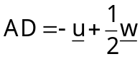
8. 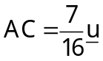 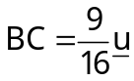
9. א. 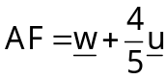 ב. 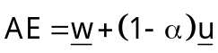 ג. 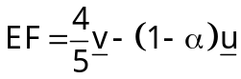 ד. כן
10. א. 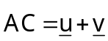 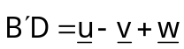 ב. 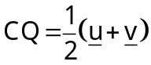 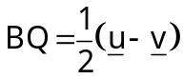
11. א. 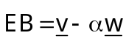 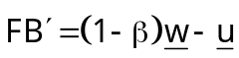 ב. 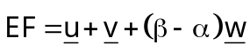
ג. כאשר 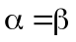 נקבל 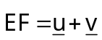 ללא רכיב  ולכן הווקטור מקביל לבסיס.
12. 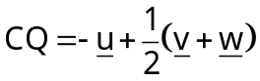 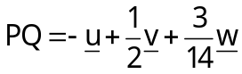
13. א. 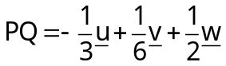 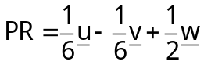
ב. 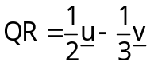
14. 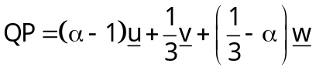 כאשר 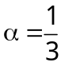 רכיב ה מתאפס.
15. 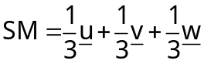 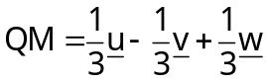 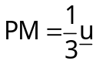
16. א. 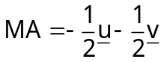 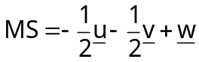 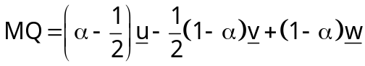
ב. 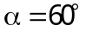
17. א. 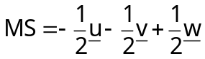 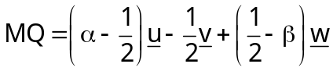
ב. לכל , 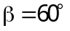
18. א. 2.78 ב. 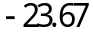
19. א. 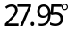 ב. 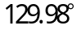
20. א. 4 ב. 8
21. א. 13.5 ב. 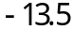
22. א. 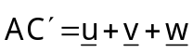 ב.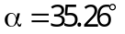
23. א. 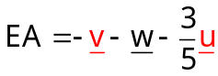 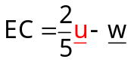 ב.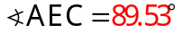
24. א. 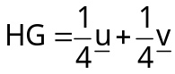 ב.  יוצא לי 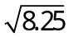 ו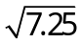
25. 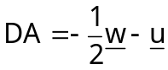 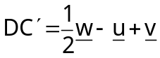 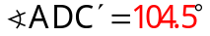
26. א. 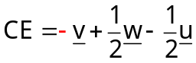 ב.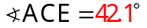
27. א. 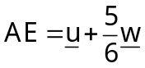 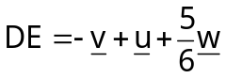 ב. 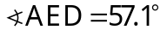
לא נבדק 28. א. 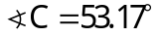  ב. 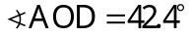
29. א. 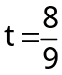 ב. 
30. א. 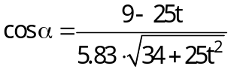 ב. 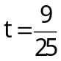
31. 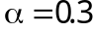
33. ב. 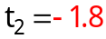 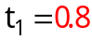
34. א. 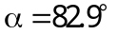 ב. 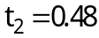 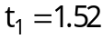
לא נבדק 35. א. 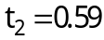 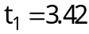 ב. 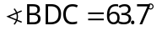
36. א. 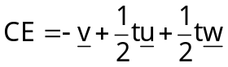
43. א. 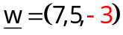 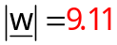 ב. 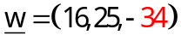 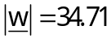
ג. 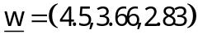 

44. א. 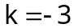 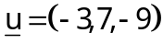 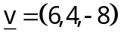 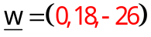
ב. 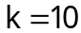 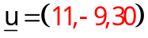 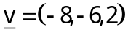 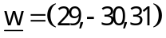
45. א. 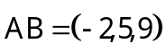 ב. 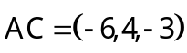 ג. 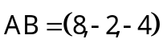
ד. 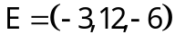 ה. 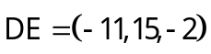
46. א. 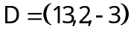 ב. 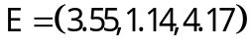
47. 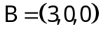 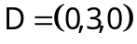 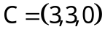 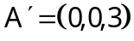 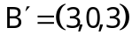
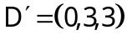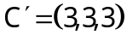
48. 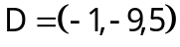 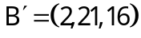 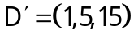 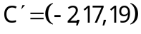
49. התיכון ל 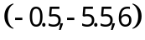 התיכון ל 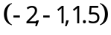 התיכון ל
50. 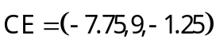
51. א. 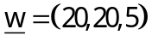 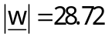 ב. 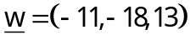 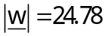
ג. 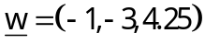 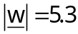
52. א. 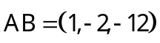 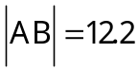 ב. 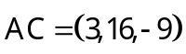 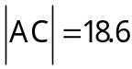
ג. 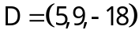 ד. 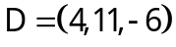
53. א. ב. 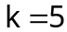
54. א. 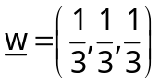 ב. 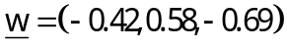 ג. 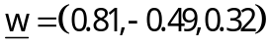
55. א. 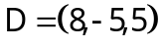 ב. 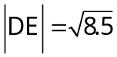 לא יצא לי שהגדלים שווים.
56. א. 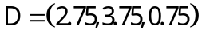 ב. 5.56

